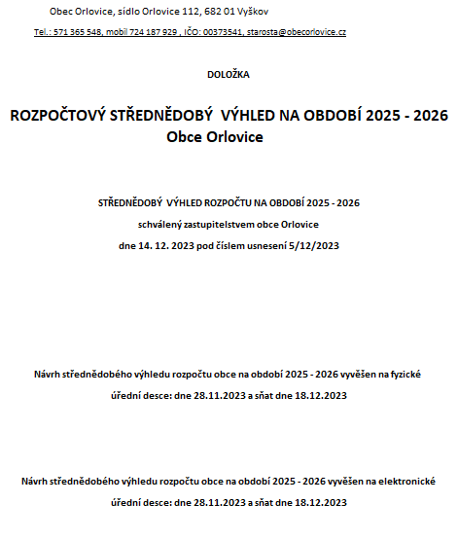

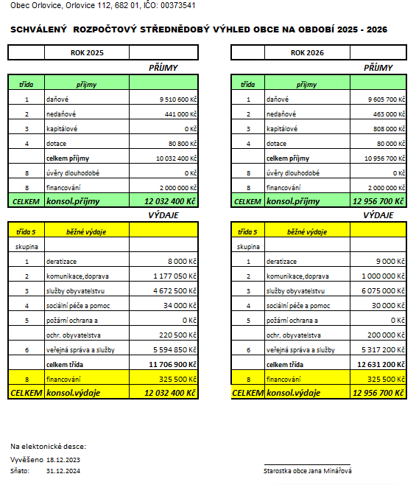

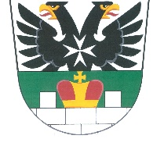
OBEC ORLOVICE
Orlovice 112, 682 01 Vyškov
Tel: 517 365 548, www.obecorlovice.cz
___________________________________________________________________________

Obec má úvěr na vodovod
- Měsíční splátka činí 27.118,- Kč
- Poslední splátka – červen 2030 – 27.232,- Kč

Zpracovala: Ing. Ivana Růžičková

………………………………..
Jana Minářová
starostka obce

Na úřední desce: Na elektronické desce:
Vyvěšeno dne: 18.12.2023 Vyvěšeno dne: 18.12.2023
Sňato dne: 31.12.2024 Sňato dne: 31.12.2024

